
МУНИЦИПАЛЬНОЕ ОБРАЗОВАНИЕ
КУЗЬМОЛОВСКОЕ ГОРОДСКОЕ ПОСЕЛЕНИЕ
ВСЕВОЛОЖСКОГО МУНИЦИПАЛЬНОГО РАЙОНА
ЛЕНИНГРАДСКОЙ ОБЛАСТИ
СОВЕТ ДЕПУТАТОВ

РЕШЕНИЕ

№ 172 от «12» сентября 2024 года г.п. Кузьмоловский

О внесении изменений в решение совета депутатов муниципального образования Кузьмоловское городское поселение Всеволожского муниципального района Ленинградской области от 21 октября 2021 года № 282 «Об утверждении схемы размещения нестационарных торговых объектов на территории муниципального образования «Кузьмоловское городское поселение» Всеволожского муниципального района Ленинградской области»

В соответствии с частью 1 статьи 39.36 Земельного кодекса Российской Федерации, Федеральным законом от 28 декабря 2009 года № 381-ФЗ «Об основах государственного регулирования торговой деятельности в Российской Федерации», с учетом положений Федерального закона от 06.10.2003 № 131-ФЗ «Об общих принципах организации местного самоуправления в Российской Федерации», пунктами 2.6, 5.1.6. Приказа комитета по развитию малого, среднего бизнеса и потребительского рынка Ленинградской области от 03.10.2022 № 25-п «О порядке разработки и утверждения схем размещения нестационарных торговых объектов на территории муниципальных образований Ленинградской области», совет депутатов принял

РЕШЕНИЕ:

1. Внести в решение совета депутатов муниципального образования Кузьмоловское городское поселение Всеволожского муниципального района Ленинградской области от 21 октября 2021 года № 282 «Об утверждении схемы размещения нестационарных торговых объектов на территории муниципального образования «Кузьмоловское городское поселение» Всеволожского муниципального района Ленинградской области» (далее – Решение), следующие изменения:
1) изложить «Лист 17» приложения 1 к Решению согласно приложению, к настоящему Решению Совета депутатов.
2) в Приложении 2 к Решению в таблице строку с «Идентификационным номером НТО» - 14, исключить.
2. Опубликовать настоящее решение в газете «Кузьмоловский вестник», приложение к газете «Всеволожские вести» и разместить на официальном сайте муниципального образования в информационно-телекоммуникационной сети «Интернет».
3. Решение направить в уполномоченный орган – орган исполнительной власти Ленинградской области, уполномоченный Правительством Ленинградской области на осуществление деятельности по организации и ведению регистра муниципальных нормативных правовых актов Ленинградской области, для внесения в федеральный регистр муниципальных нормативных правовых актов.
4. Изменения, указанные в подпунктах 1, 2 пункта 1 настоящего решения вступают в силу с 29.01.2025 года.
5. Решение вступает в силу после его официального опубликования.
6. Контроль исполнения решения возложить на главу администрации.

Глава муниципального образования  Кузьмоловское городское поселение | Ю.М. Спицын

Приложение
к решению от 12.09.2024 №172
Лист №17
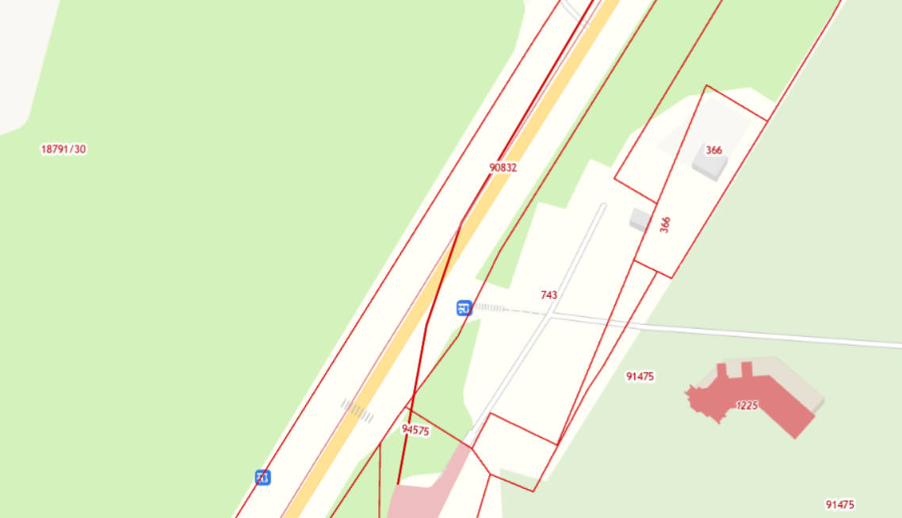

43

- границы территорий НТО

